Soupe chou-fleur-parmesan
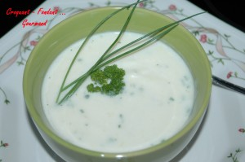 Pour 6 Croquants-Gourmands
Préparation : 20 mn - Cuisson : 35 mn
- 1 kg de fleurettes de chou-fleur surgelées
- 1 petit poireau
- 1 càs d'huile d'olive
- 60 cl de lait
- 50 cl d'eau
- 10 cl de crème fraîche liquide
- 50 g de parmesan râpé
- 2 càs de persil haché
- muscade
- sel
- poivre du moulin
Faire cuire le chou-fleur à l'eau bouillante salée pendant 20 minutes.
Laisser égoutter.
Nettoyer et laver le poireau en gardant juste un peu de vert. L'émincer finement.
Faire suer sans coloration les dés de poireaux dans l'huile chaude.
Ajouter l'eau et le lait. Saler.
Porter à ébullition puis ajouter le chou-fleur et la crème.
Laisser frémir pendant 10 minutes.
Mixer. Ajouter le parmesan, de la muscade râpée.
Mixer à nouveau. Rectifier l'assaisonnement, poivrer.
Ajouter le persil, verser dans des bols ou des assiettes.
Servir bien chaud.

